**Årsmelding 2024**

**Sogndal Turlag**

Opning av Kjørrdalsselet 24. mai 2024. Foto Tom Dybwad

# Styret i 2024

|  |  |
| --- | --- |
| Leif Longvanes, leiar | Tom Dybwad, styremedlem |
| Lisbeth Dahle, nestleiar  Arthur Langeland, kasserar | Anne Skaar, styremedlem  Astri Knudsen, varamedlem |
| Anne Britt Reppen Halset, styremedlem | Arne Lerum, varamedlem |
| Bente Leirdal Sleen, styremedlem |  |
|  |  |

## Medlemstal

Sogndal Turlag har pr. november 2024 1150 medlemmer. Dette er om lag som i fjor, men ein liten nedgang på 24 personar.

# Aktivitet

## Styret og drifta av laget

Det har vore gjennomført 8 styremøter med til saman 33 vedtakssaker og 26 orienteringssaker. I tillegg er det gjennomført aktivitet og turar i undergrupper som er gjort greie for under. Styret i Sogndal Turlag har hatt eit godt samarbeid med Luster turlag også i år.

Årsmøte i DNT Sogn og Fjordane vart gjennomført 16.03.2024 på Skei der Tom Dybwad og Leif Longvanes deltok frå Sogndal Turlag. I samband med at generalsekretæren i DNT Dag Terje Klarp Solvang var i Sogndal for å opne Kjørrdalselet, inviterte Sogndal turlag alle turlaga i Sogn til eit møte med Klarp Solvang 23. mai. Det møtte representantar frå fleire av lokallaga og laga fekk presentert både aktivitetar og utfordringar i tillegg til at generalsekretæren fekk presentere planar og utfordringar i DNT.

Hausten 2023 var Sogndal Turlag utan organisasjonssekretær i påvente av at Gry Thyrrestrup skulle ta til i stillinga. Gry Thyrrestrup starta opp i 80% stilling 1.12.2024. Stillinga vart då fordelt på 30% Sogndal Turlag, 30% Luster Turlag og 20% DNT Sogn og Fjordane. Stillinga vart utvida til 100% stilling 1.04. med auke i stillingdelen til DNT Sogn og Fjordane. Organisasjonssekretæren har kontor på Fosshaugane Campus.

# Turar

Sogndal Turlag, hovud-laget har gjennomført 6 turar. Heile 7 turar vart avlyst grunna dårleg ver, og ein tur attstår. Det er varierande deltaking – vi ser størst interesse for tema- turar.

|  |  |  |
| --- | --- | --- |
| **2024** | **Tal turar** | **Tal deltakarar** |
| Turlagsturar | 6  14 planlagd, 1 attstår |  |
| DNT Unge Vaksne | ca. 5 |  |
| BT Sogndal | 9 (1 står att) | 350 |
| BT Leikanger | 11 |  |
| Sogndal Gålag | 23 | 1150 (?) |
| **Totalt** | **58** | **1602** |

*.*

# Hyttene

Arbeidet med å innføre Visbook som digitalt verktøy for bestilling og betaling av hyttene er sluttført dette året. Visbook medfører mindre manuelt arbeid med hyttebestillinga og gjev ein mykje større oversikt over bruk av hyttene. Dette vil også medføre at ein kan lage betre rapportar og ha grunnlag for betre hyttebudsjett.

|  |  |  |
| --- | --- | --- |
| **Hytte** | **Overnattingar** | **Inntekt** |
| Grøssete | 239 | 49 800 |
| Kjørrdalsselet | 105 | 14 038 |
| Kollsetestølen | 253 | 35 650 |

*Oversikt overnatting og inntekter på hyttene 2024*

## Kollsetestølen

Det har vore 253 overnattingar på Kollsetestølen dette året. Hytta er eit svært populært tilbod, ikkje minst for familiar og vennegrupper. Det er søkt om midlar til nytt uthus og do på Kollesetestølen og tiltaket er pr i dag om lag fullfinansiert. Gjennomføringa av prosjektet vil bli i løpet av 2025, som kan medføre stenging av hytta for ei periode. 24. mai Hyttenemnda består av Jørn Stenehjem, Jarle Årvoll, Jon Midtun, Linda Kollsete og Eldar Venes.

## Grøssete

Protokollen for Grøssete syner 239 overnattingar i 2024. For Grøssete sin del ser det ut til at overgangen til Visbook har medført at det er mange fleire som bestiller hytta og ikkje berre skriv seg i hyttebok/protokoll. Det gjer til at det er betre samanheng mellom registrerte overnattingar og innbetalingar. Hyttestyret for Grøssete har vore Magne Eikås og Hanna Hillestad.

## Kjørrdalsselet

Arbeidet med restaurering av selet, rydding av stølsvollen og tilrettelegging for drift av Kjørrdalsselet som ubetent DNT hytte har kravd stor dugnadsinnsats. Realisering av prosjektet har også vore avhengig av eksterne midlar, der dei største gjevarane har vore Sogndal Sparebank Jubileumsfond og XL-bygg.

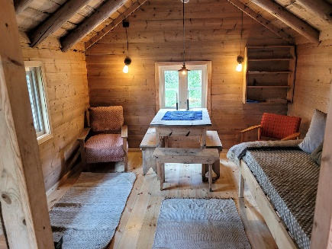

*Kjørrdalsselet før og etter restaurering*

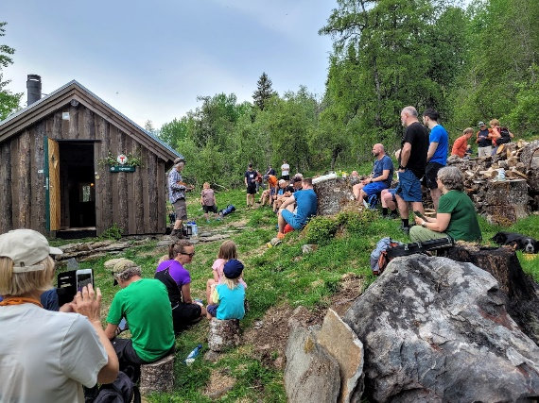Kjørrdalsselet vart opna av generalsekretæren Dag Terje Klarp Solvang 24. mai i år. Opninga hadde mange besøkande, det var talar, servering og god turstemning i Kjørrdalen denne dagen. Det står igjen noko arbeid utandørs med tilrettelegging både for hygge og leik. Hyttenemnda har bestått av Arthur Langeland, Knut Armand Iversen, Ove Ellingsen, Gjert Grødal og Sigmar Åberge, og hyttenemnda har lagt ned ein stor innsats i realiseringa av prosjektet. Det vart opna for bestilling av overnatting på Kjørrdalsselet frå 1. juni 2024 og det har

pr. 31.10. vore 105 overnattingar, noko som syner at vi

*Bilete frå opninga: Tom leier allsong*

har treft godt med tilbodet.

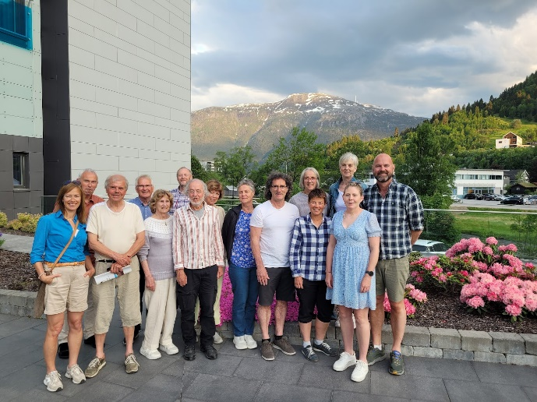

I samband med besøket av generalsekretær Dag Terje Klarp Solvang 24. mai, vart styra i Sogndal turlag sine «nabo-lag» inviterte til å møte generalsekretæren for å presentere laga sin aktivitet, og gje innspel til tema laga er opptekne av.

## Kajakk

Sogndal Turlag har kajakknaust både i Sogndal sentrum (ved folkehøgskulen) og på Leikanger (ved Leikanger båtlag si hamn). Totalt har det vore 324 bestillingar av kajakk, noko som er ein liten framgang frå tidlegare år. Det har heller ikkje i 2024 vore mogleg å etablere kajakkgruppe, og det styret vil oppmode aktuelle om å melde seg for å bidra til dette i året som kjem. I år var det planlagd to kajakkurs, eit teknikkurs og eit grunnkurs havpadling. Teknikkurset vart dessverre avlyst grunna få påmelde. Grunnkurset gjekk i september med 3 påmeldte og var veldig vellukka

Vi har hatt tilsyn med kajakknaustet ved Folkehøgskulen i samarbeid med Sogndal Folkehøgskule og såg då at fleire av kajakkene treng reperasjon. Delar er bestilt så kajakkane skal komme i godt stand til neste år.

## DNT Unge Vaksne Sogndal og Luster

DNT Unge vaksne har fått starta fint opp, med arrangement litt gjennom heile året. Dei har starta med mandagstreff. Til vinteren håper dei på fleire litt større arrangement. Dei har eit par samarbeidsturar med Oslo DNT, og samtaler med Årdal turlag. Ikkje veldig mange har møtt opp på turane, men alltid nokon. Vemund er leiar for gruppa.

# DNT Ung

I DNT ung Sogndal har vi no fleire unge lovande turleiarar med i DNT sitt talentprogram Unge naturtalent. Vi har ikkje hatt organiserte turar det siste året grunna få aktive i leiing, men vi er med og bidreg på grøn fredag i lag med andre naturvern- og miljøorganisasjonar i Sogndal.

Barnas Turlag - Sogndal

Barnas Turlag Sogndal har til saman 11 arrangement i 2024, ca. ein kvar månad. Til saman om lag 175 born og 145 vaksne har delteke på arrangementa, med hovudvekt av born i 5 til 8 års-alderen. I snitt blir det 17 born på kvar tur (!). Året starta med Kom deg ut-dagen i februar, med skitur frå Rindabotn til Kollsetestølen. Litt ruskete vær, men turen vart velluka gjennomført med hjelp frå ein student. Kom deg ut-dagen i september gjekk til Svartavatnet i Øvstedalen saman med Barnas Turlag Leikanger. Kjekt fellesarrangement, med pølser på bålet, kanopadling, tauleik og sopplukking. I tillegg har vi i år, som i fjor, arrangert skitur til Raude Kors-kassen, sykkelleik på Folkehøgskulen, padletur til Storøyna, sopptur på Kaupanger, hovudlykttur på Stedjeåsen og nissemarsj på Røvhaugane (gjenstår i desember). Nytt av året var fugletur ved Anestølsvatnet saman med Bird life Sogn og Fjordane, tur til Kjørrdalsselet og fisketur til Hundsvatnet frå Fretland. Vi annonserar turane i eigen Facebook-gruppe (med 723 medlemar) og på DNT sine nettsider.

Barnas turlag Sogndal har i 2024 vore organisert av Astri Knudsen (leiar), Stine Andresen, Ola Sørensen, Tor Martin Brekkeflat og Anne Skaar. Johanne Broch Hauge stilte også opp som turleiar til Raude Kors-kassen

## Barnas Turlag – Leikanger

Barnas Turlag Leikanger har hatt eit fint og innhaldsrikt år, med stor variasjon i turane sine. Alt frå korte skiturar til toppturar for små, lågterskel lammebesøk på Leikanger til overnattingstur til sørsida av Sognefjorden, spanande flaggermustur til faste årlege turar som TUR-matstur og lommelykttur. I tillegg arrangerer me tur saman med Barnas Turlag Sogndal. I år har me òg klart å få opp namneskilt på Turbohuken på Leikanger, ein gapahuk som Sogndal Turlag og Barnas Turlag Leikanger er ansvarleg for! Alt i alt, så har travle småbarnsforeldre klart å arrangere mange turar for turfrelste ungar og vaksne. Me ser fram til neste år med like mange kjekke og interessante turar. Og me har alltid plass til fleire både på turane våre og i styret om nokon har lyst å bli med!

## FTU – Friluftsliv tilrettelagt utviklingshemmede

Det har ikkje vore aktivitet i FTU i 2024. Det har samanheng med at det vore utfordrande å få frivillige og ressurspersonar til gruppa i år. Me vil arbeide for at gruppa kjem i gang igjen med aktivitetar i 2024.

## Sogndal Gålag

Gålaget har gjennomført 23 turar i 2024. Turane har gått kvar tysdag frå og med 16.april til og med 15. oktober, med unnatak av juli månad. I 2024 har det i gjennomsnitt delteke 50 personar: ein auke frå i fjor. Tal betalande medlemmer har også auka til no 245. Risikovurdering vert gjennomført for alle turar, det er no også påmelding til alle turar. Dette fungerer fint. Elektroniske påmelding er føretrekt. Laget har også fått gjennomført eit 3 timars førstehjelpskurs ved Ove Einar Lereim, der 28 deltok. **Styret har vore** Arnstein Hauståker, Rasmus Stokke, Marit Sandvik Kari Kitty Stadheim, og Arne Lerum. Vara: Astrid Bolstad og Lars Nornes.

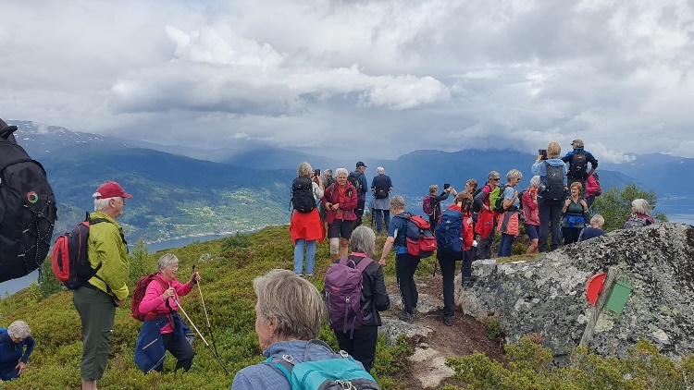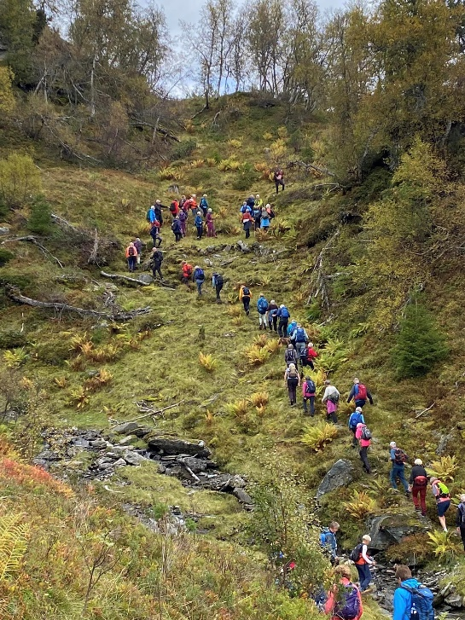

Tur til Kvitenjuk på Vangsnes (over)

Tur til Hundsvatn (til venstre)

Bilete henta frå Gålaget si Facebook-side

Merkenemnda/Stifadder   
Merkenemnda hadde det sitt årlege møtet på hytta til leiaren i hyttenemnda i Sogndalsdalen. Det vart verva fleire nye stifadderar. Merkenemnda har merka oppatt gamle stiar, hengt opp litt skilt og har rydda litt der det har vore behov. Me håpar at arbeidet i gruppa gjer at fleire finn fram på tur. Leiar for merkenemnda i 2024 har vore Anne Britt Reppen Halset.

Bilde 1. Stifadder Bente L. Sleen tilsyn på sti mellom Grøssete og Kvamshalsen.

Bilde 2 Nye skilt Hølsete. Begge foto Anne Britt Reppen Halset.

Turpostgruppa

I år arrangerte me ikkje premiering for å samle turpostar etter at færre har delteke dei seinare år. Men vi informerer på nettsidene om turpostane, som er lett tilgjengelege med turskildring, skilt og merking, og postkasse med bok. Vi ser at mange skriv seg inn i turbøkene.

Valnemnda  
Valnemnda har i 2024 vore Bjørg Eikum Tang, Bjørn Carlsen og Anny Uglum Reppen.

Frivilligsystem - registrering

DNT har utvikla eit nytt frivilligsystem for registrering av frivillige og deira kompetanse som turleiarar. Dette er no gjort tilgjengeleg for Sogndal Turlag. ST vil i løpet av 2025 jobbe med å registrere alle frivillige i systemet.

Økonomi

Endringa i inntekter og kostnader i Sogndal Turlag har vore gjennom ei stor utvikling dei siste 12 åra (sjå figur under). Sidan tilsettinga av den første organisasjonssekretær i 2020 har inntektene og utgiftene blitt om lag dobla.

Organisasjonssekretæren gjer at Sogndal Turlag har ein mykje større kapasitet til å søkje om drifts- og prosjektmidlar, noko som er viktig for god økonomisk drift av laget. Den store auken i både inntekter og kostnader, saman med at turlaget har teke på seg faste forpliktingar som løn og husleige gjer at behovet for budsjettering og økonomistyring aukar.

Til årsmøte i 2023 var ikkje rekneskapen klart, mellom anna på grunn av uvisse knytt til avsluttinga av prosjektet med restaurering av Kjørrdalsselet. Som det går fram av årets rekneskap, var det i 2023 eit underskot på om lag 180 000. Det meste av underskotet var knytt til at Sogndal Turlag gjekk inn med 150 000 i eigne midlar til restaureringa av Kjørrdalsselet.

Rekneskapen for 2024 syner eit overskot på om lag 75 000, og styret vurderer økonomien til laget å vere god og stabil framover.

***Sogndal, 26.11.2024.***

*Leif Longvanes, leiar*

*Lisbeth Dahle, nestleiar*

*Arthur Langeland, kasserar*

*Anne Skaar, styremedlem*

*Anne Britt Reppen Halset, styremedlem*

*Bente Leirdal Sleen, styremedlem*

*Tom Dybwad, styremedlem*

*Arne Lerum, varamedlem*

*Astri Knudsen, varamedlem*